**Анкета-портфоліо соціального педагога**

**Лановецького закладу загальної середньої освіти**

**І-ІІІ ступенів №2**

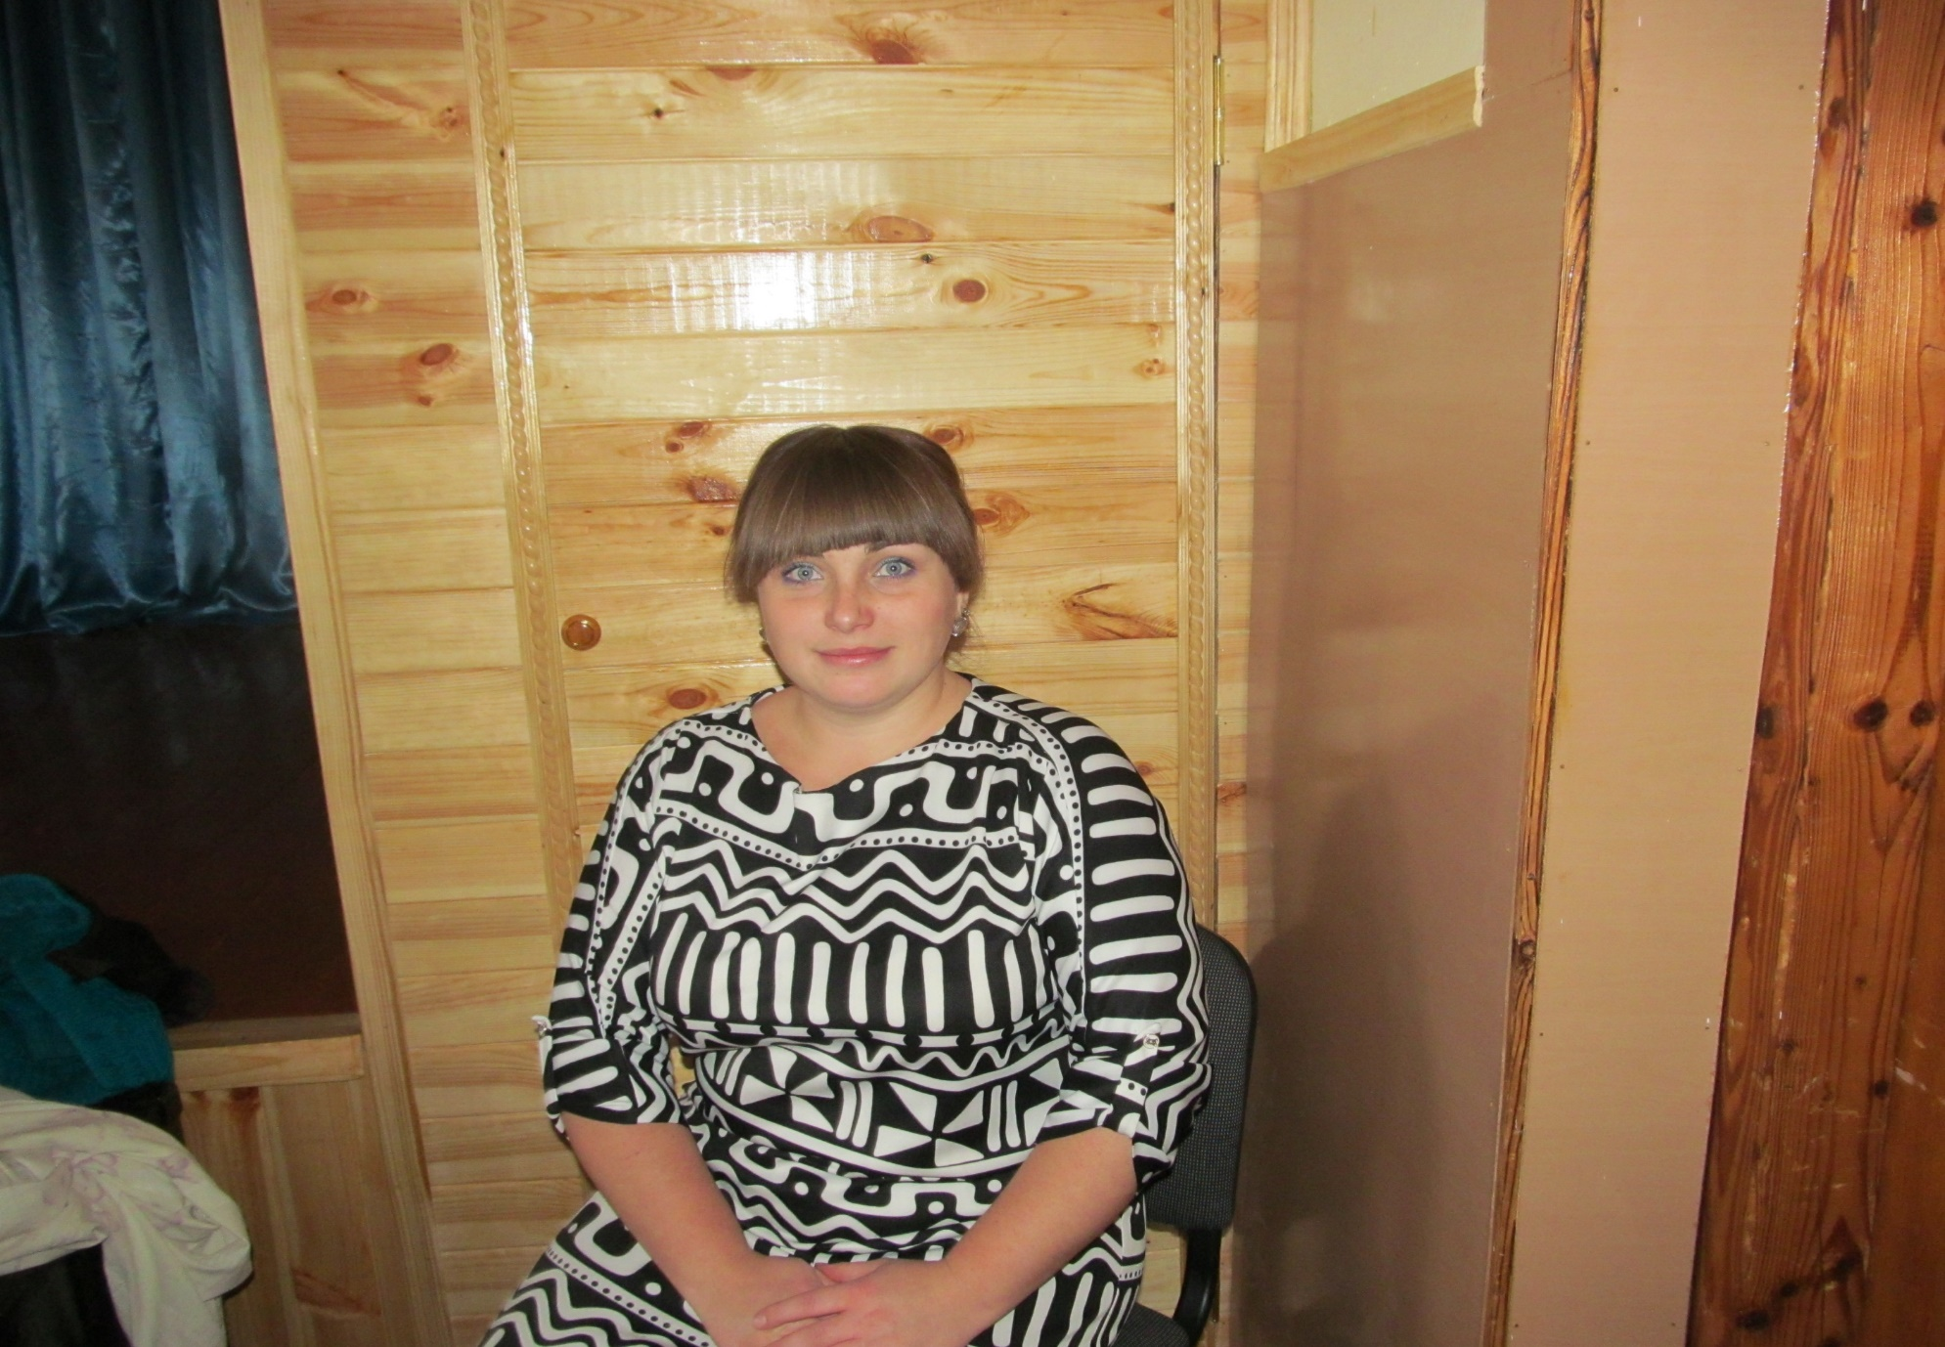

***Прізвище, ім’я, по батькові*** *– Скидан Світлана Дмитрівна*

***Професійне кредо*** *– “Людина вимушена все життя прожити сама з собою, і слід потурбуватися про те, щоб це була хороша компанія!»*

*Л. Хьюз*

***Місце роботи*** *– Лановецький ЗЗСО І-ІІІ ступенів №2*

***Навантаження –*** *0,5 ставки*

***Дата народження*** *– 25.01.1986 р.*

***Освіта*** *– 2011 р., Терно́пільський націона́льний педагогі́чний університе́т і́мені Володи́мира Гнатюка́*

***Фахова спеціалізація*** *– Соціальний педагог*

*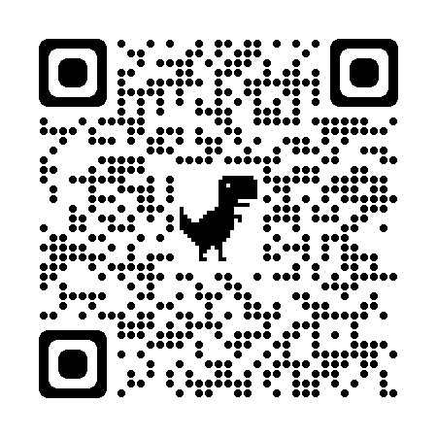****Стаж роботи*** *(загальний, педагогічний, у даній школі) – З 2009 р. загальний, педагогічний та в даній школі стаж складає 13 років.*

***Кваліфікаційна категорія, звання*** *– Спеціаліст вищої категорії*

***Персональний сайт***[*https://sites.google.com/site/socpedtosocped/*](https://sites.google.com/site/socpedtosocped/)

***Нагороди та почесні звання*** *:*

* *Грамота Лановецької районної державної адміністрації, 2012 р.*
* *Диплом фонду «Галичина – Волинь», 2012 р.*
* *Грамота Відділу освіти, молоді та спорту Лановецької райдержадміністрації та Ради районної організації профспілки працівників освіти, 2016 р.*
* *Диплом Міністерства освіти і науки України. Державної наукової установи «Інститут модернізації змісту освіти» незалежної асоціації психологів, 2019 р.*
* *Грамота Тернопільського обласного комунального інституту післядипломної педагогічної освіти, 2021 р.*

***Самоосвіта:***

* *Постійнодіючий семінар «Школа професійного зростання соціального педагога». Сертифікат виданий 10.12.2019*
* *Онлайн-курс Prometheus «Протидія та попередження булінгу (цькуванню) в закладах освіти (80 годин)» Сертифікат виданий 07.05.2019*
* *Проходження курсів на освітній платформі «Prometheus»: «Діалог та медіація: Шлях до порозуміння» Сертифікат виданий 30.04.2020*
* *Проходження курсів на освітній платформі «Prometheus»: «Медіаграмотність: практичні навички» Сертифікат виданий 17.05.2020*
* *Проходження електронного курсу "Вирішую конфлікти та будую мир навколо себе" Сертифікат виданий 24.04.2020*
* *Проходження курсів на освітній платформі «Prometheus»: «Медіаграмотність для освітян» Сертифікат виданий 17.04.2020*
* *Проходження курсу в рамках проекту «Розвиток соціальної згуртованості в Україні»: «Конфліктна і гендерна чутливість у роботі з представниками/цями вразливих категорій» Сертифікат виданий 08.04.2020*
* *Проходження курсу в рамках проекту «Розвиток соціальної згуртованості в Україні»: «Реалізація принципів гендерної рівності при наданні адміністративних та соціальних послуг» Сертифікат виданий 09.04.2020*
* *Проходження курсів на освітній платформі «Prometheus»: «Психологія стресу та способи боротьби з ним» Сертифікат виданий 17.04.2020*
* *Проходження курсів на освітній платформі «Prometheus»: «Сексуальна освіта» Сертифікат виданий 17.04.2020*
* *Проходження курсів на освітній платформі «Prometheus» : «Конфлікт інтересів: треба знати!» Сертифікат виданий 22.04.2020*
* *Проходження курсів на освітній платформі «Prometheus» : «Захист прав людей з інвалідністю» Сертифікат виданий 19.04.2020*
* *Проходження онлайн-курсу на платформі «Прометеус»: «Соціальна робота з людьми, які мають хронічні захворювання». Сертифікат виданий 28.04.2020*
* *Проходження онлайн-курсу на платформі «Прометеус»: «Критичне мислення для освітян». Сертифікат виданий 20.04.2020*
* *Проходження онлайн-курсу на платформі «Прометеус»: Основи інформаційної безпеки» Сертифікат виданий 20.04.2020*
* *Проходження курсів на освітній платформі «Educational Era» : «З учнями про освіту та кар'єру» Сертифікат виданий 26.04.2020*
* *Проходження курсів на освітній платформі «Educational Era»: «Протидія торгівлі людьми в Україні» Сертифікат виданий 10.05.2020*
* *Проходження курсів на освітній платформі «Educational Era»: «Недискримінаційний підхід у навчанні» Сертифікат виданий 26.04.2020*
* *Проходження курсів на освітній платформі «Educational Era»: «Домедична допомога» Сертифікат виданий 10.05.2020*
* *Проходження курсів на освітній платформі «Educational Era»: «Участь батьків у організації інклюзивного навчання» Сертифікат виданий 10.05.2020*
* *Проходження курсів на освітній платформі «Educational Era»: «Бери й роби» Сертифікат виданий 10.05.2020*
* *Проходження курсів на Порталі превентивної освіти: «Вчимося жити разом» Сертифікат виданий 27.04.2020*
* *Проходження курсів на освітній платформі «Educational Era» : «Про дистанційний та змішаний формати навчання» для педагогів та керівників шкіл Сертифікат виданий 08.12.2020*
* *Проходження курсів на освітній платформі «Educational Era»: «Усе, що треба знати для забезпечення прав підлітків в Україні» Сертифікат виданий 08.12.2020*
* *Проходження курсів громадської організації «Соціальна перспектива»: «Інклюзія та дистанційне навчання» Сертифікат №SRKPSI-CE001816*
* *Проходження курсів на освітній платформі «Prometheus»: «Інформаційна гігієна. Як розпізнати брехню в соцмережах, в інтернеті та на телебаченні, в Інтернеті та на телебаченні» Сертифікат виданий 06.10.2021*
* *Підвищення кваліфікації в ТОКІППО за освітньою програмою «Запобігання та протидія проявам насильства: діяльність закладів освіти» Сертифікат 469 виданий 17.09.2021*
* *Підвищення кваліфікації в ТОКІППО за освітньою програмою «Розвиток професійних компетентностей» Свідоцтво №10911 видане 28.10.2021*
* *Cемінар – практикум з медіаграмотності у межах Всеукраїнського науково-освітнього проєкту «Навчатися, щоб навчати» Сертифікат 3196 виданий 16-18.11.2021*
* *Круглий стіл «Комфортне освітнє середовище – запорука позитивного іміджу закладу» Сертифікат виданий 29.11.2021*
* *Підвищення кваліфікації за програмою Creative school ED LAB Сертифікат виданий 13-17.12.2021*
* *Проходження курсів на освітній платформі «Prometheus»: «Базова психологічна допомога в умовах війни» Сертифікат виданий 13.05.2022*
* *Проходження курсів на освітній платформі «Prometheus»: «Шкільне життя онлайн» Сертифікат виданий 13.05.2022*
* *Проходження курсів на освітній платформі «Prometheus»: «Освіта для всіх: різноманітність, інклюзія та фізичний розвиток» Сертифікат виданий 13.05.2022*
* *Проходження курсів на освітній платформі «EdPRO» : «Використання вбудованих інструментів програмного комплексу mozaBook» Сертифікат виданий 12.05.2022*
* *Проходження курсів на освітній платформі «EdЕRА» : «Оцінювання без знецінювання» Сертифікат виданий 28.05.2022*
* *Участь у навчальному семінарі «8 крокова програма по роботі з втратою для дорослих, дітей та підлітків» Сертифікат виданий 23-27.05.2022*
* *Участь у ХХІV Міжнародній благодійній онлайн конференції «Жінка нового покоління» Сертифікат виданий 30.05-05.06.2022*
* *Участь у міні-курсі «Війна в роботі психолога» Сертифікат виданий 01-03.06.2022*
* *Участь у програмі підтримки «Поруч»: «Навчання технік зцілення для батьків, осіб, що їх замінюють, та спеціалістів, які працюють з дітьми» Сертифікат виданий травень 2022*
* *Проходження курсів на освітній платформі «EdЕRА» : «Основи здорового харчування для учнів 1-4 класів» Сертифікат виданий 05.06.2022*
* *Підвищення кваліфікації від «Освіторія»: «Як зробити школу щасливим місцем?» СЕРТИФІКАТ Виданий 07.06.2022*
* *Участь у міні-курсі «Булінг та кібербулінг: як ідентифікувати та зупинити» Сертифікат виданий 12.09.2022*
* *Участь у міні-курсі «Зловживання Інтернетом та Інтернет - залежність» Сертифікат виданий 12.09.2022*
* *Участь у майстер-класі «Використання карток «Монстрики почуттів» у роботі з дітьми та батьками» Сертифікат виданий 21.09.2022*
* *Онлайн-тренінг «Коли світ на межі змін: стратегії адаптації» у рамках проєкту Ukraine is the Сapital of Great People Сертифікат виданий 24.09.2022*
* *Підвищення кваліфікації «Школа кар’єрного консультанта» Свідоцтво Інституту модернізації змісту освіти від 04.10.22*
* *Підвищення кваліфікації «Перша психологічна допомога під час та після війни» Свідоцтво Інституту модернізації змісту освіти від 04.10.22*
* *Проходження курсів на освітній платформі «EdЕRА» : «Сміливі навчати» Сертифікат виданий 17.10.2022*
* *Проходження курсів на освітній платформі «EdЕRА» : «Подумай двічі!» Сертифікат виданий 19.10.2022*
* *Підвищення кваліфікації від «Освіторія»: «НУШ: базова середня освіта» Сертифікат виданий 20.10.2022*
* *Проходження курсів на освітній платформі «EdЕRА» : «Школа для всіх» Сертифікат виданий 01.11.2022*
* *ГО «Навчай для України» серія вебінарів «Спільно для вчителів» Сертифікат виданий 28.11.2022*
* *Підвищення кваліфікації від «Освіторія»: «Розумію: Курс з психологічно-емоційної підтримки для вчителів та шкільних психологів» Сертифікат виданий 29.11.2022*
* *Успішне засвоєння інформації посібника «Медіаосвіта в державному стандарті» та проведення занять за його матеріалами. Сертифікат виданий 07.12.2022*
* *Участь у Всеукраїнському онлайн-практикумі «Як сформувати в дітей війни віру у світле майбутнє, бажання й уміння вчитися» . Сертифікат виданий 28-29.01.2023*

***Публікації*** *:*

* *Газета «Соціальний педагог» №3, 2015 р., тренінгове заняття «Оминаймо гострі кути».*
* *Газета «Соціальний педагог» №4, 2015 р., коуч практикум «Налагодження співпраці між фахівцями психологічної служби та учасниками навчально-виховного процесу».*
* *Газета «Соціальний педагог» №9, 2015 р., заняття з елементами тренінгу «Контроль агресивної поведінки».*
* *Газета «Соціальний педагог» №3, 2016 р., «Консалтинг у діяльності фахівця психологічної служби».*
* *Сайт «На Урок», березень 2023 р.,* [*тренінгове заняття "Острів здоров’я"*](https://naurok.com.ua/treningove-zanyattya-ostriv-zdorovya-331068.html)*.*
* *Сайт «На Урок», березень 2023 р., тренінгове заняття «*[*Співпраця між педагогами та учнями*](https://naurok.com.ua/spivpracya-mizh-pedagogami-ta-uchnyami-331067.html)*».*
* *Сайт «На Урок», травень 2023 р., тренінгове заняття «Успішне спілкування для побудови успішних стосунків».*
* *Сайт «На Урок», травень 2023 р., тренінгове заняття «Як захистити свої права?».*

***Досвід роботи*** *( можу надати кваліфіковану допомогу з питань):*

* *Психологічна просвіта педагогічних працівників;*
* *Формування безпечного освітнього середовища;*
* *Соціально-педагогічна підтримка дітей-сиріт та дітей, позбавлених батьківського піклування, дітей – ВПО, дітей із сімей військовослужбовців та СЖО;*
* *Використання* *у практичній діяльності* *соціального педагога* *профілактичних, антидискримінаційних, трансформаційних ігор «Рожеві окуляри», «Ліза та її друзі подорожують», «Бути жінкою», «Правова важниця», «Почати знову - PRO», «Територія без провини», «Лабіринт безпеки»; метафоричних асоціативних карток «Креатив», «Креатив – 2», «Монстрики почуттів», «РаДіти Знову» та «Нотіум (Найвідоміші Образи Та Істоти Української Міфології) з метою зняття емоційної напруги в дітей і підлітків, корекції тривожності та профілактики негативних явищ в освітньому середовищі в умовах викликів сьогодення.*